KE212/6O-ATEX1

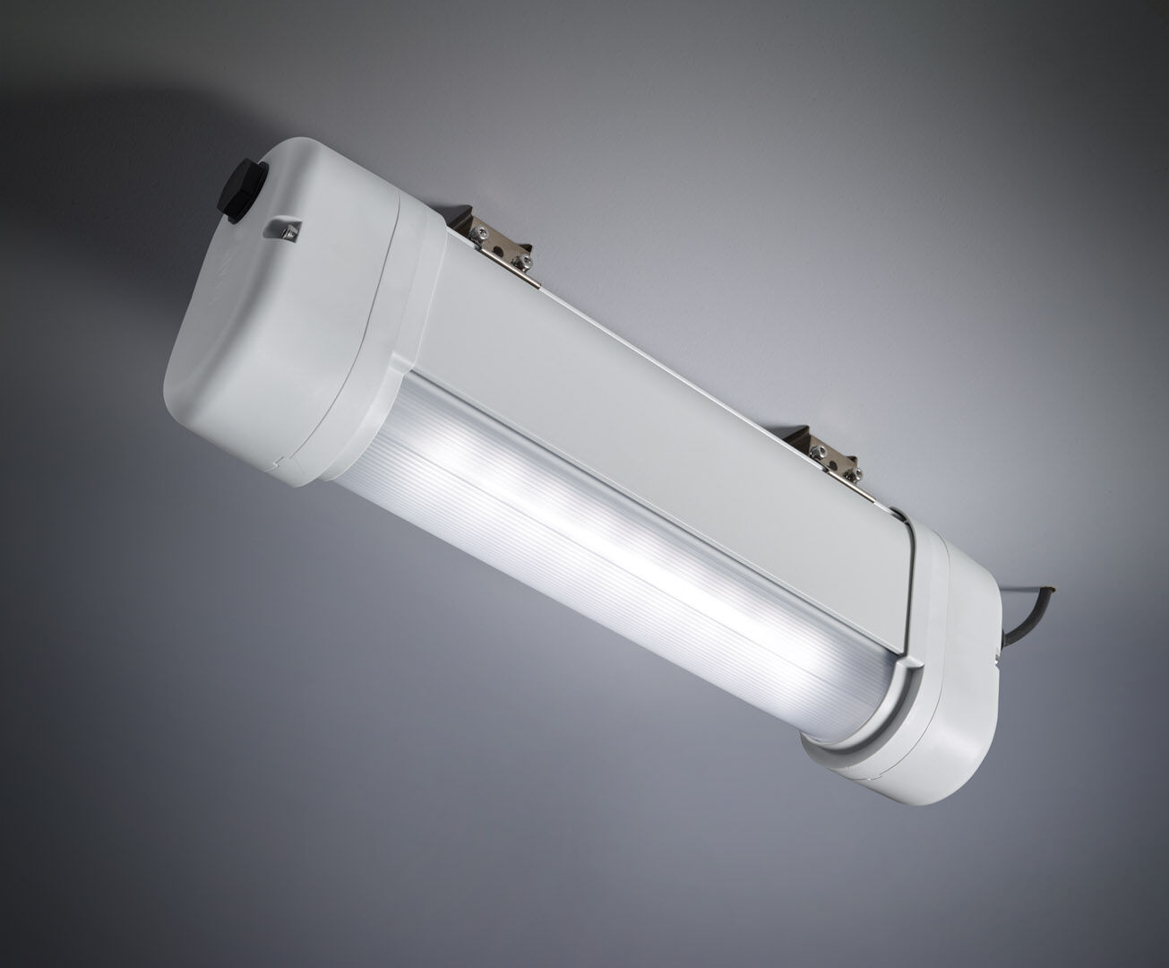
- Nödbelysning för belysning av öppna ytor em ambientes ATEX.
- Autonom armatur (innehåller batteri).
- Dimensioner: 423 mm x 80 mm x 135 mm.
- Armaturhus i aluminium, gavlar i PBT och kupa i polykarbonat. Monteras med fästen i rostfritt stål. Med batterivärmare, tillåten omgivningstemperatur -20 ° C till + 35 ° C.
- Linjär ljusdistribution optimerad för att ge 1 lux längs utrymningsvägen.
- Lumen nödläge: 520 lm.
- Energiförbrukning: 2.4 W.
- Avstånd utrymningsvägar: Vid en installationshöjd på 2.8 m får man 1 lux på golvnivån med ett c/c-avstånd (“b”) på 12.1 m.
- Avstånd öppna ytor: Vid en installationshöjd på 2.8 m får man 1 lux på golvnivån med ett c/c-avstånd (“b”) på 11.3 m. Avstånd öppna ytor: Vid en installationshöjd på 2.8 m får man 0.5 lux på golvnivån med ett c/c-avstånd (“b”) på 14.2 m.
- Spänning: 220-240V.
- Varaktighet: 60 minuter. Armaturen inkluderar ljuskälledata, batteridatum och typ enligt SS-EN 60598-2.22.
- Batteri: 4 x NiMh 1,2V 2,1Ah.
- Valbar Permanentdrift eller beredskapsdrift, förinställt på det vanligaste alternativet.
- Isoleringsklass: class I.
- Fotobiologisk säkerhet EN 62471: RISK GROUP 0 UNLIMITED.
- Lackerat aluminium armaturhus, RAL7035 - grå.
- IP-klassning: IP66.
- IK-klassning: IK07.
- ATEX klassning: II 2D Ex tb IIIC T80°C Db, II 3G Ex ec IIC T4 Gc.
- Glödtrådstest: 850°C.
- 5 års garanti på armatur, ljuskälla, drivenhet och batteri.
- Certifieringar: CE, ATEX, ENEC.
- Armaturen har utvecklats och framställts enligt standard EN 60598-1 i ett företag som är ISO 9001 och ISO 14001-certifierat.

